Séance du 14/12/2018 : Chebil Aziz

Aujourd’hui, j’ai créé le github de notre projet, conformément aux consignes reçues par mail. Voici un apercu de notre github :

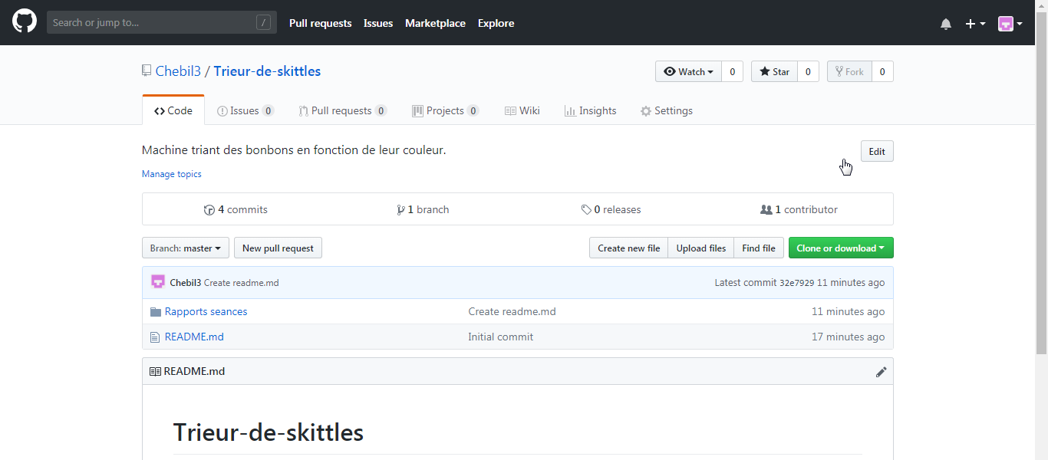

Ensuite, je me suis concentré sur l’attribution des valeurs RGB du capteur de couleur. Il se trouve que le capteur envoi une fréquence proportionnelle à l’intensité lumineuse capté par les photodiodes. Notre ébauche de code affiche donc une fréquence et non la valeur de 0 à 255 du RGB. J’ai donc modifié le code à l’aide de la fonction map, attribuant la plus faible fréquence à la valeur maximale 255 en RGB. Nous obtenons donc des résultats corrects avec le système RGB usuel, mais avec des valeurs variant sur un intervalle, chose que nous prendrons en compte lors de la détermination du codage RGB des « skittles » que nous utiliserons.

Voici une partie du code effectué aujourd’hui, avec la fonction map utilisée :

